# 刘大村小康进程大事记

2020年12月，刘大村主要道路实现路灯全覆盖。

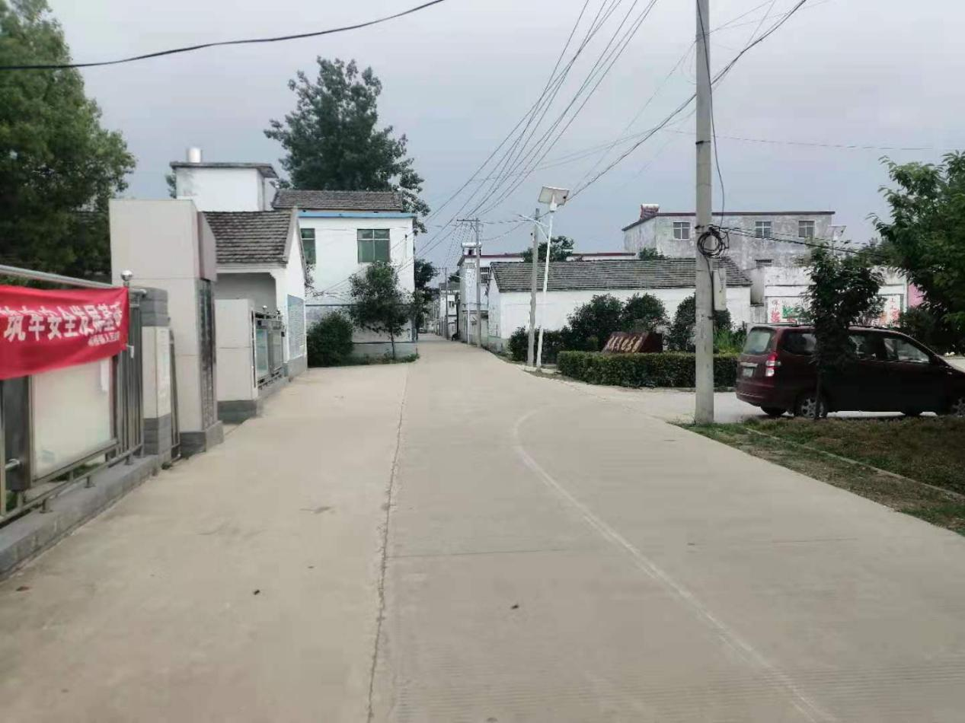

截至到2019年7月，刘大村共修建120条巷道，全长12752米，2021年6月，刘大村修建4条巷道共987米。刘大村实现主要巷道硬化全覆盖。

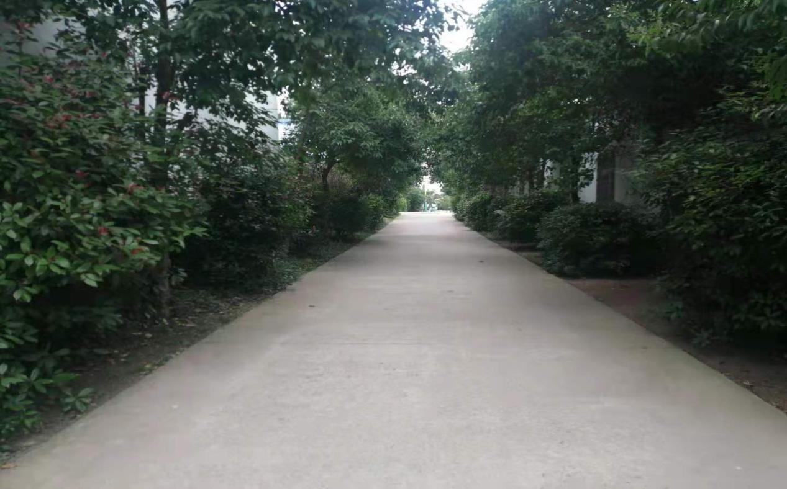

2015年10月，刘大村级农民文化广场和村礼堂已投入使用

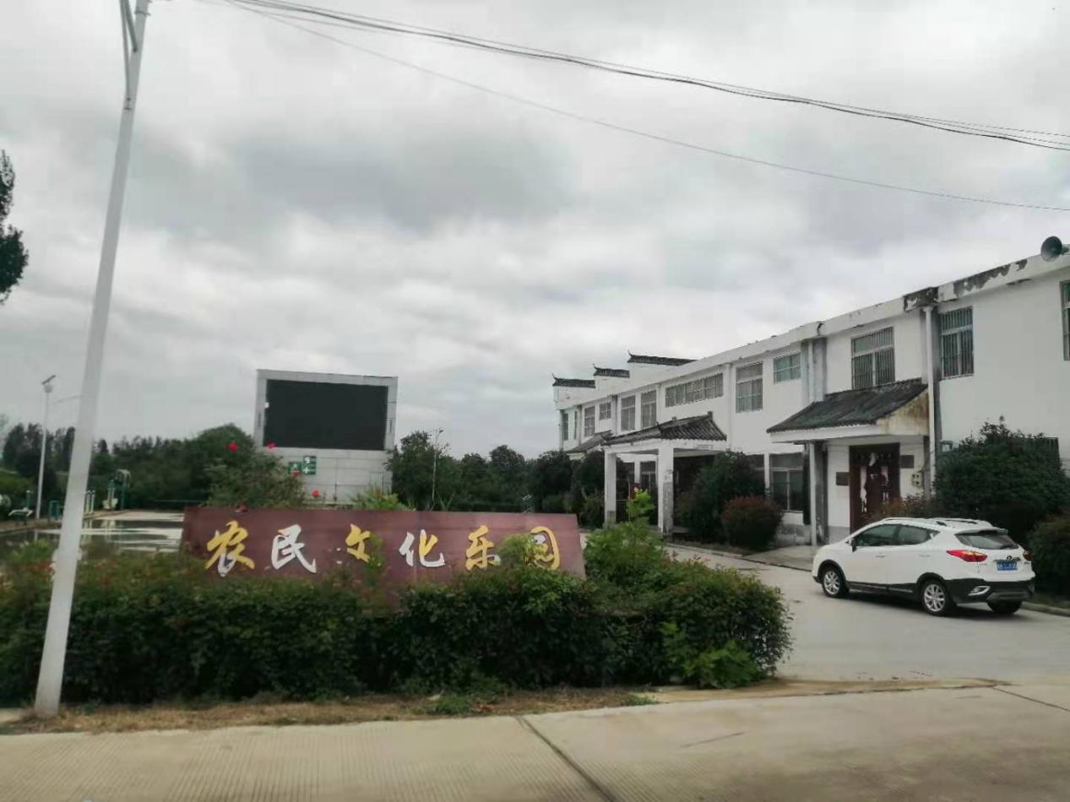

2020年11月，我村118户305人贫困人口实现全面脱贫。

2020年6月刘大村13个自然村实施“天网”全面安装摄像头50个

